临淄区皇城镇人民政府2024年政府信息公开工作年度报告

本年度报告中所列数据的统计期限自2024年1月1日起，至2024年12月31日止。如对报告内容有疑问，请与皇城镇人民政府联系（地址：临淄区皇城镇皇城东路9号；邮编：255424；电话：0533-7880016；邮箱：lzqhczdzb@zb.shandong.cn）。
一、总体情况
2024年，皇城镇全面贯彻落实党的二十大精神，深入贯彻上级决策部署，扎实推进政府信息公开各项工作，不断加强主动公开、依申请公开、政策解读等工作内容，有效保障公众的知情权、监督权，进一步提升政府工作透明度。
（一）主动公开方面。本年度，累计主动公开政府信息149条，内容涵盖政策文件、财政预决算、项目审批、公共服务、生态环境、教育信息等多个领域，全方位展示了政府工作的重点与成效。其中发布村务公开衔接79条，有效保障了村民的知情权、参与权和监督权；政策解读16条，以通俗易懂的方式帮助群众理解政策内容；应急管理方面，公开了12条信息，包括应急预案、灾害预警及处置情况等，提高了社会应对突发事件的能力；回应社会关切13条，针对群众关心的热点问题及时答疑解惑；加强监督检查，公开了29条相关信息，促进了政府工作的规范化、廉洁化。
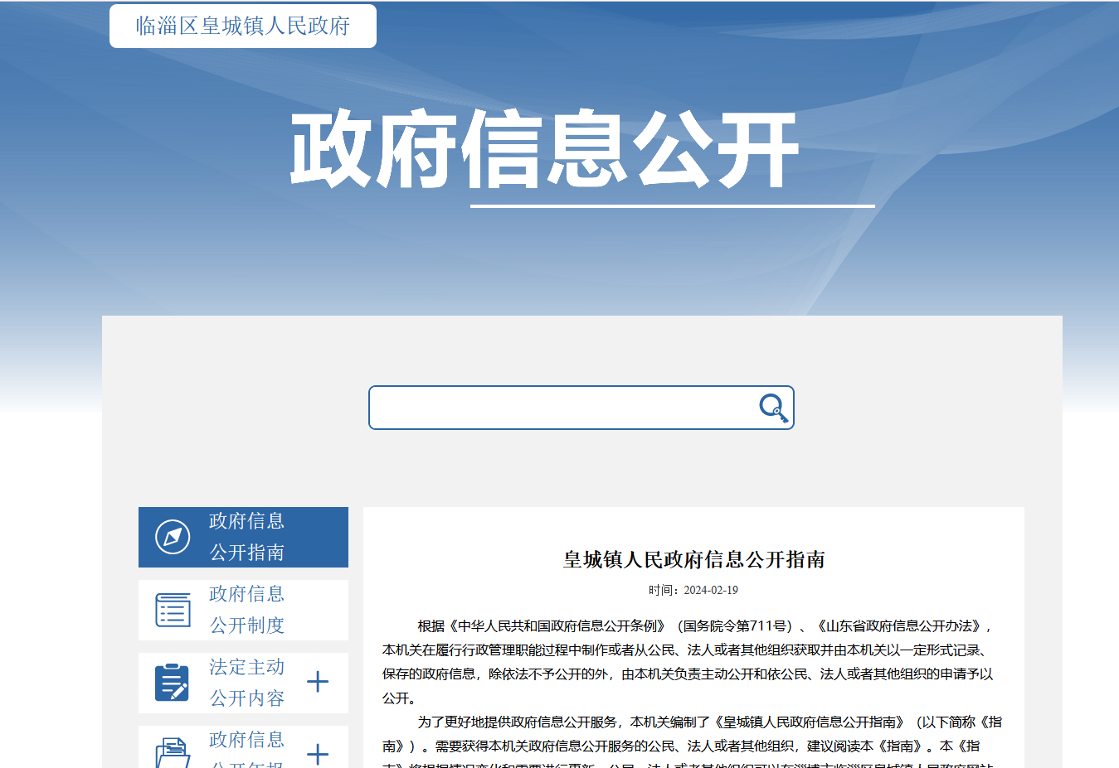
（二）依申请公开工作方面。2024 年，皇城镇在依申请公开工作上一丝不苟，严格对标相关规定，以扎实有力的举措稳步推进该项工作。镇政府始终将规范依申请公开工作流程作为重要抓手，通过建立健全一系列规章制度，实现了依申请公开工作从流程到执行的全面规范化与制度化，确保工作严谨有序开展。2024全年我镇共受理政府信息公开申请0件。无信息公开举报、复议和诉讼等情形。
（三）政府信息管理方面。强化信息公开审查机制。秉持 “谁制作、谁发布、谁负责” 的准则，严格执行 “先审查、后公开” 以及 “一事一审 ” 的原则，确保每一项公开信息在源头处便得到精准把控。健全保密审查与信息发布登记制度。清晰界定禁止公开类信息、可不予公开类信息、主动公开类信息和依申请公开类信息的范畴，使各类信息归属明确，为后续工作开展筑牢基础。严格落实公开属性源头认定机制。对公开内容、录入人员、审核环节等关键信息，均进行详细登记并妥善留存，保证整个发布流程具备完整的追溯性，做到信息公开全程可查、责任可究。
（四）平台建设方面。皇城镇人民政府积极响应并深入贯彻上级指示精神，进一步建立健全我镇政府信息公开工作机制，推动政府信息公开工作制度化、规范化，充分发挥政府信息公开对于政府工作的监督、规范作用。由党政办公室牵头，安排专人负责政府信息的收集、整理、分类、统计、审核、发布等各项工作，确保政府信息公开工作规范、有序地顺利推进。
（五）监督保障方面。皇城镇人民政府严格遵守和全民贯彻落实《中华人民共和国政府信息公开条例》，在工作推进过程中，精准划分职责，确保每一项任务都明确落实到具体人员，实现责任清晰、分工明确。同时，深入细化信息公开范围，以公众需求为导向，精心梳理信息类别与内容，力求让公众能够便捷地查询和获取所需信息。严格落实责任追究制度，对工作中出现的失职行为严肃问责；建立健全举报调查处理机制，对于公众举报的问题，迅速展开调查核实，并及时反馈处理结果。
二、主动公开政府信息情况
第二十条第（一）项
信息内容 | 本年制发件数 | 本年废止件数 | 现行有效件数
规章 | 0 | 0 | 0
行政规范性文件 | 0 | 0 | 0
第二十条第（五）项
信息内容 | 本年处理决定数量
行政许可 | 0
第二十条第（六）项
信息内容 | 本年处理决定数量
行政处罚 | 0
行政强制 | 0
第二十条第（八）项
信息内容 | 本年收费金额（单位：万元）
行政事业性收费 | 0
三、收到和处理政府信息公开申请情况
（本列数据的勾稽关系为：第一项加第二项之和，  等于第三项加第四项之和） |  |  | 申请人情况
 |  |  | 自然人 | 法人或其他组织 |  |  |  |  |  | 总计
 |  |  | 自然人 | 商业企业 |  | 科研机构 | 社会公益组织 | 法律服务机构 | 其他
一、本年新收政府信息公开申请数量 |  |  | 0 | 0 |  | 0 | 0 | 0 | 0 | 0
二、上年结转政府信息公开申请数量 |  |  | 0 | 0 |  | 0 | 0 | 0 | 0 | 0
三、本年度办理结果 | （一）予以公开 |  | 0 |  | 0 | 0 | 0 | 0 | 0 |  | 0
三、本年度办理结果 | （二）部分公开（区分处理的，只计这一情形，不计其他情形） |  | 0 |  | 0 | 0 | 0 | 0 | 0 |  | 0
三、本年度办理结果 | （三）不予公开 | 1.属于国家秘密 | 0 | 0 |  | 0 | 0 | 0 | 0 | 0
三、本年度办理结果 | （三）不予公开 | 2.其他法律行政法规禁止公开 | 0 | 0 |  | 0 | 0 | 0 | 0 | 0
三、本年度办理结果 | （三）不予公开 | 3.危及“三安全一稳定” | 0 | 0 |  | 0 | 0 | 0 | 0 | 0
三、本年度办理结果 | （三）不予公开 | 4.保护第三方合法权益 | 0 | 0 |  | 0 | 0 | 0 | 0 | 0
三、本年度办理结果 | （三）不予公开 | 5.属于三类内部事务信息 | 0 | 0 |  | 0 | 0 | 0 | 0 | 0
三、本年度办理结果 | （三）不予公开 | 6.属于四类过程性信息 | 0 | 0 |  | 0 | 0 | 0 | 0 | 0
三、本年度办理结果 | （三）不予公开 | 7.属于行政执法案卷 | 0 | 0 |  | 0 | 0 | 0 | 0 | 0
三、本年度办理结果 | （三）不予公开 | 8.属于行政查询事项 | 0 | 0 |  | 0 | 0 | 0 | 0 | 0
三、本年度办理结果 | （四）无法提供 | 1.本机关不掌握相关政府信息 | 0 | 0 |  | 0 | 0 | 0 | 0 | 0
三、本年度办理结果 | （四）无法提供 | 2.没有现成信息需要另行制作 | 0 | 0 |  | 0 | 0 | 0 | 0 | 0
三、本年度办理结果 | （四）无法提供 | 3.补正后申请内容仍不明确 | 0 | 0 |  | 0 | 0 | 0 | 0 | 0
三、本年度办理结果 | （五）不予处理 | 1.信访举报投诉类申请 | 0 | 0 |  | 0 | 0 | 0 | 0 | 0
三、本年度办理结果 | （五）不予处理 | 2.重复申请 | 0 | 0 |  | 0 | 0 | 0 | 0 | 0
三、本年度办理结果 | （五）不予处理 | 3.要求提供公开出版物 | 0 | 0 |  | 0 | 0 | 0 | 0 | 0
三、本年度办理结果 | （五）不予处理 | 4.无正当理由大量反复申请 | 0 | 0 |  | 0 | 0 | 0 | 0 | 0
三、本年度办理结果 | （五）不予处理 | 5.要求行政机关确认或重新  出具已获取信息 | 0 | 0 |  | 0 | 0 | 0 | 0 | 0
三、本年度办理结果 | （六）其他处理 | 1.申请人无正当理由逾期不补正、行政机关不再处理其政府信息公开申请 | 0 | 0 |  | 0 | 0 | 0 | 0 | 0
三、本年度办理结果 | （六）其他处理 | 2.申请人逾期未按收费通知要求缴纳费用、行政机关不再处理其政府信息公开申请 | 0 | 0 |  | 0 | 0 | 0 | 0 | 0
三、本年度办理结果 | （六）其他处理 | 3.其他 | 0 | 0 |  | 0 | 0 | 0 | 0 | 0
三、本年度办理结果 | （七）总计 |  | 0 | 0 |  | 0 | 0 | 0 | 0 | 0
四、结转下年度继续办理 |  |  | 0 | 0 |  | 0 | 0 | 0 | 0 | 0
四、政府信息公开行政复议、行政诉讼情况
行政复议 |  |  |  |  | 行政诉讼
结果  维持 | 结果纠正 | 其他结果 | 尚未  审结 | 总  计 | 未经复议直接起诉 |  |  |  |  | 复议后起诉
 |  |  |  |  | 结果维持 | 结果纠正 | 其他  结果 | 尚未  审结 | 总计 | 结果维持 | 结果  纠正 | 其他  结果 | 尚未审结 | 总计
0 | 0 | 0 | 0 | 0 | 0 | 0 | 0 | 0 | 0 | 0 | 0 | 0 | 0 | 0

五、存在的主要问题及改进情况
（一）存在问题
政务公开工作人员队伍不稳定，人员流动性较大。新接手工作的相关人员，由于缺乏专业系统的培训和学习，对政务公开政策法规以及工作要求的理解与把握存在偏差，不够精准。这在信息审核、发布等关键环节，极易引发错误与失误，对政务公开工作的质量和效率产生了一定程度的负面影响，难以满足公众对政务信息公开的需求。
- 改进措施
加强工作人员培训：稳定政务公开工作人员队伍，选拔责任心强、业务能力好的人员从事该项工作。定期组织专业培训，邀请专家学者、业务骨干进行授课，内容涵盖政务公开政策法规、信息撰写技巧、平台操作等方面。通过培训，提高工作人员的专业素养和业务水平，打造一支高素质的政务公开工作队伍。
六、其他需要报告的事项
（一）收取信息处理费情况。本年度未有收取信息处理费情况。
（二）本年度建议提案办理情况。2024年，共承办人大代表建议1件；承办政协提案0件。
（三）年度工作要点落实情况。2024年度，我镇坚定不移地严格落实《2024年淄博市政务公开工作方案》的各项工作要求。迅速且精准地对政务公开队伍建设进行调整，通过优化人员配置、提升专业素养等举措，为政务公开工作筑牢坚实的人力基础。同时，大力优化政务公开工作基础，从工作流程梳理、信息管理规范等方面入手，全方位提升工作的规范化水平。在重点领域信息公开工作方面，我镇紧紧围绕服务中心工作，以助力经济社会平稳健康发展为核心目标，不断深化信息公开的广度与深度。积极推动重大政策解读工作提质增效，采用多样化的解读方式，如图文并茂、视频演示等，确保政策解读清晰易懂，切实提高政策的知晓率和影响力。
（四）政务公开工作创新情况。收集反馈群众意见，调整公开内容方式。优化政务公开工作，提升政务公开的透明度、公众参与度和工作效率。

